СОГЛАСОВАНО  методист МОАУ «ИМЦСО  «Ресурс-центр» г. Орска»  _____________ Горшенина О.В.  _____________ Портнова Е.А.  «____»__________2025г. | УТВЕРЖДАЮ  Начальник Управления образования администрации г. Орска  _________________ Маслова С.В.  «____»__________2025г.

ПОЛОЖЕНИЕ
Муниципальной Олимпиады
для детей старшего дошкольного возраста «Палитра чудес»,
посвященная Дню художника в России

Общие положения
2.1. Настоящее положение определяет порядок проведения и подведения итогов Муниципальной Олимпиады для детей старшего дошкольного возраста «Палитра чудес», посвященная Дню художника в России.
2.2. Муниципальная Олимпиада для детей старшего дошкольного возраста «Палитра чудес», посвященная Дню художника в России, проводится в целях закрепления и систематизации сенсорных представлений о цвете.
2.3. Организаторы и учредители Олимпиады: Управление образования, старший воспитатель МДОАУ «Детский сад №108 «Почемучка» г.Орска, МОАУ «ИМЦСО «Ресурс-центр» г. Орска», в рамках городской творческой лаборатории по художественно-эстетическому развитию воспитанников.
2.4. Для подготовки и проведения Олимпиады создается оргкомитет, который обеспечивает подготовку, проведение и подведение итогов Олимпиады, мероприятий по распространению информации об Олимпиаде. Состав оргкомитета: руководитель муниципальной площадки по художественно-эстетическому развитию воспитанников, старший воспитатель высшей квалификационной категории МДОАУ «Детский сад №108 «Почемучка» Добуш Г.В., педагог-психолог МДОАУ «Детский сад №108 «Почемучка» Калядина И.В.

Цели и задачи Олимпиады

2.1. Основными целями Олимпиады являются: расширения спектра образовательных событий направленных на создание условий для поддержки детской индивидуальности, самостоятельности и инициативы в использовании осмысленного и осознанного личного опыта в достижении новой цели.
2.2. Основными задачами Олимпиады являются:
- демонстрация интеллектуальных, эмоционально-волевых возможностей детей дошкольного возраста;
- расширение спектра мероприятий, направленных на демонстрацию интеллектуальных способностей детей дошкольного возраста;
- создание условий для применения детьми собственных знаний и умений в области изобразительного искусства;
- обмен опытом и повышение профессионализма педагогов, работающих с детьми дошкольного возраста в данном направлении;
- развития художественного восприятия цвета у дошкольника.

Условия проведения Олимпиады

3.1. Муниципальная Олимпиада по ознакомлению с цветом «Палитра чудес» проводится в установленные сроки. Сроки проведения Олимпиады: 01.12.2025 г. – 15.12.2025 г.:
01.12.25 – 07.12.25 – сроки подачи заявок на участие в Олимпиаде на электронный адрес mdoau108orsk@mail.ru, знакомство с Положением о проведении Олимпиады.
08.12.2025 – рассылка заданий Олимпиады
09.12.2025 – единый день проведения Олимпиады.
10.12.25 – 15.12.25 – cбор бланков с ответами электронный адрес mdoau108orsk@mail.ru, подведение итогов Олимпиады, награждение победителей.
4.2. К участию в Олимпиаде допускаются дети дошкольного возраста 6-7 лет, посещающие дошкольные образовательные организации г. Орска.
4.3. Олимпиада носит индивидуальный характер. От каждой ДОО может быть представлено любое количество участников для установления нескольких уровней победителей (дипломы 1, 2, 3 степени).
4.4. Для проведения Олимпиады образовательная организация должна заранее подготовить пакет материалов по количеству участников: бумагу формата А4 для распечатывания бланков заданий, простые и цветные карандаши.

- Процедура проведения Олимпиады

  - Для проведения Олимпиады в каждом ДОО выбирается Координатор конкурса, который осуществляет подготовку участников, подачу заявки, проведение конкурса, отправку Бланков ответов, награждение участников олимпиады.
  - За день проведения Олимпиады, 08.12.2025 г. в 14.00 час будет произведена рассылка заданий Олимпиады на электронную почту ДОО. Задания будут высланы на электронные почты ДОО в соответствии с предварительными заявками. После рассылки заданий, необходимо распечатать бланки заданий и подписать их (индивидуальный бланк для каждого ребенка - участника Олимпиады).
  - В 9.15 час. 09.12.2025 г. дошкольники должны находиться в подготовленном помещении (групповая комната или другое помещение ДОУ, подготовленное для проведения Олимпиады). Педагог-наставник проводит с детьми небольшую беседу, объясняет суть и значение проведения Олимпиады, чему она посвящена, настраивает детей на выполнение заданий, проводит для детей инструктаж по выполнению заданий.
  - В 9.30 час дети получают бланки и приступают к выполнению заданий. На выполнение задания детям дается одна попытка. Педагог-наставник зачитывает инструкции к выполнению заданий и следит, чтобы дети выполняли задания самостоятельно; допускается помощь детей друг другу.
  - На выполнение заданий Олимпиады отводится 30 мин. В процессе работы для детей-участников Олимпиады рекомендуется провести небольшую динамическую паузу.
  - После выполнения заданий Олимпиады педагогу-наставнику рекомендуется поощрить детей – участников мероприятия, вручив им медали и поощрительные призы.
  - Координатор Олимпиады собирает все представленные бланки выполненных заданий и проводит их оценку и отправляет на электронный адрес, указанный в положении.

- Подведение итогов Олимпиады и награждение победителей

  - За каждое выполненное задание участник получает 1 балл, т.е. итоговый максимальный суммарный балл каждого участника составляет – 10 баллов.
  - Победителями становятся участники, набравшие наибольшее число баллов. Каждый участник Олимпиады получает одну из установленных наград: диплом 1, 2 или 3 степени в зависимости от % выполненных заданий:
- диплом 1 степени вручается за 90-100% выполнение заданий; диплом 2 степени за 70-89% выполнения заданий; диплом 3 степени за менее 69% выполненных заданий.
- Педагог-наставник также получает именной сертификат за руководство своей командой.
6.4. После проведения Олимпиады, Координатор конкурса ДОО, в которой поводилась Олимпиада, готовит и присылает на электронную почту mdoau108orsk@mail.ru краткую информационную справку следующего содержания:
- наименование ДОО;
- количество детей, принявших участие в Олимпиаде;
- небольшой фотоотчет (2-3 фотографии).

- Организационный сбор

  - Сумма оргвзноса, который будет потрачен на поздравление и премирование участников Олимпиады, устанавливается внутри ДОО на усмотрение организаторов. Оргвзнос рекомендуется потратить на организацию и проведение Олимпиады (распечатывание заданий, дипломов, медалей), а также на поздравление участников и награждение победителей Олимпиады.
  - Для награждения дошкольников, победителей Олимпиады рекомендуется приобрести раскраски или изобразительные материалы.

Приложение 1
Заявка
на участие в Муниципальной Олимпиаде
для детей старшего дошкольного возраста
«Палитра чудес», посвященная Дню художника в России

1. ОУ: полное название, адрес, телефон, е-mail (обязательно)
2. ФИО руководителя-наставника

3. Контактный телефон руководителя-наставника команды
(указывается для решения организационных вопросов и нигде не публикуется)

Педагог, руководитель команды __________________ / ___________________ /
Подпись ФИО

Руководитель МДОАУ __________________ / ___________________ /
Подпись ФИО

Дата: «____» ________________ 2025 г.
МП

Тренировочные задания олимпиады
«Знатоки народного искусства»

- С каким временем года можно сравнить краски Гжели?

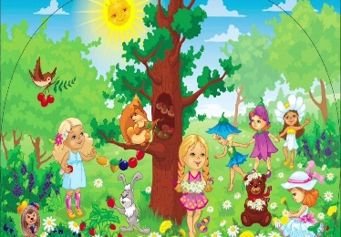 | 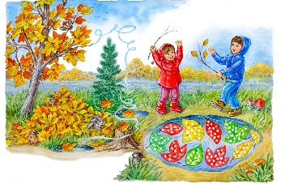 | 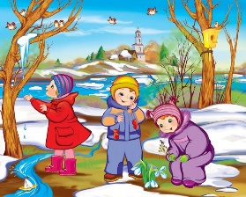 | 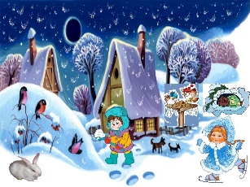
1 | 2 | 3 | 4

- Из чего делают гжельскую посуду?

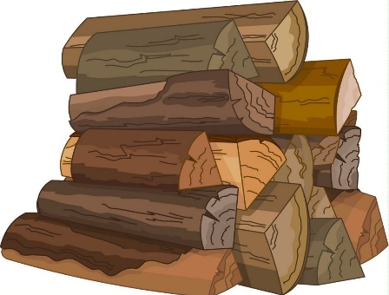 | 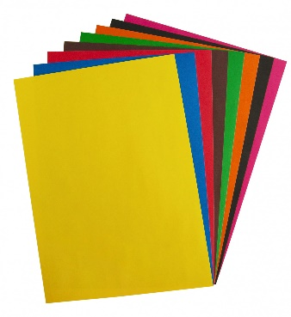 | 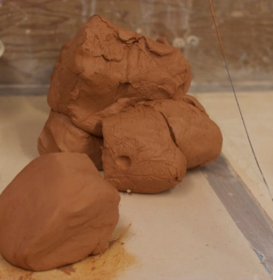
1 | 2 | 3

- В какой художественной росписи при выполнении мазка набирают на края плоской кисти два цвета краски: основной и белой?

 | 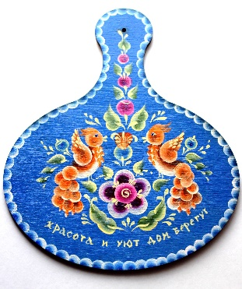 | 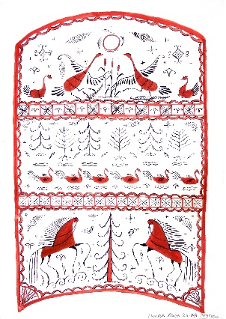
1 | 2 | 3

- Какие четыре цвета используют в художественной росписи Хохлома?

1 | 2 | 3 | 4 | 5

- В каком из народных промыслов игрушку лепят из целого куска пластилина, глины?
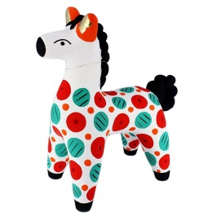 | 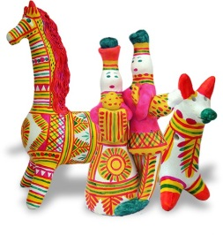
1 | 2

- Отгадай загадку и найди отгадку. Что это за игрушка?

Деревянные красавицы
Деткам очень нравятся.
Прячутся друг в дружке
Яркие подружки.

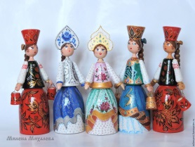 | 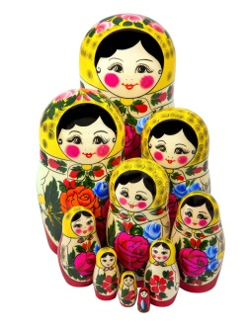 | 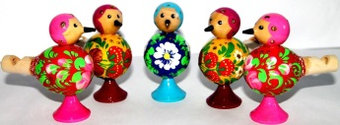
1 | 2 | 3

- Как называется роспись по металлу?

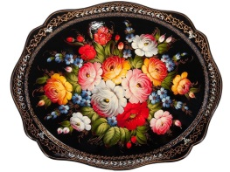 | 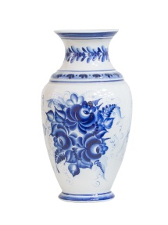 | 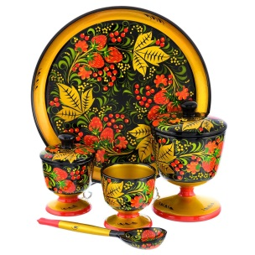
1 | 2 | 3

- Выбери элементы городецкой росписи.

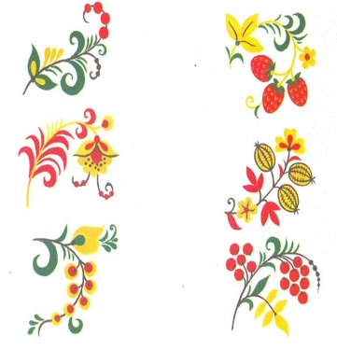 | 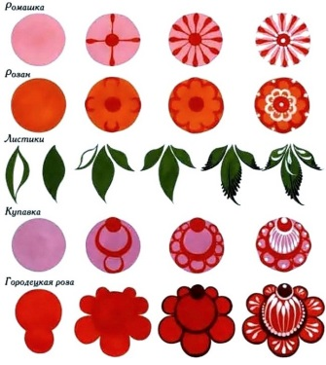 | 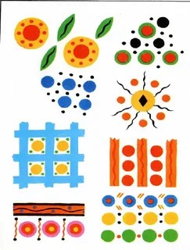
1 | 2 | 3

- В каком из народных промыслов игрушку делают из дерева, ее не раскрашивают, игрушка имеет подвижные части.

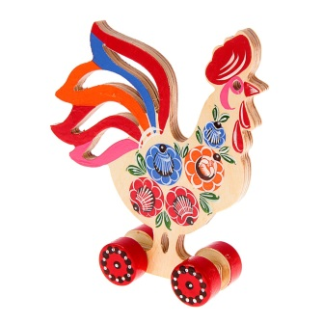 | 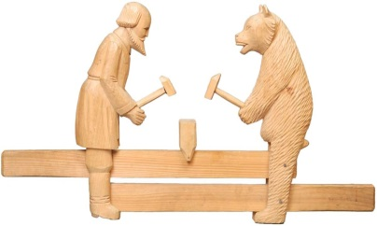
1 | 2 | 3

- Этапы изготовления дымковской игрушки. Расставьте их по порядку с помощью цифр.

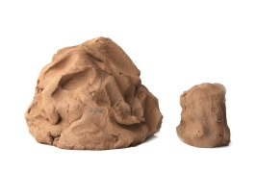 | 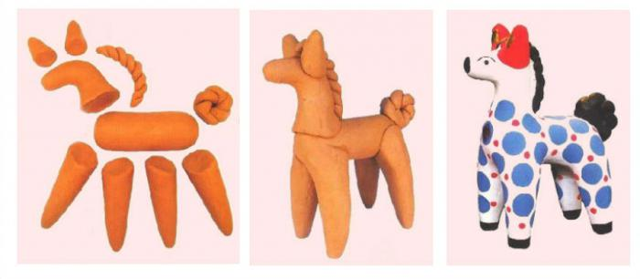 | 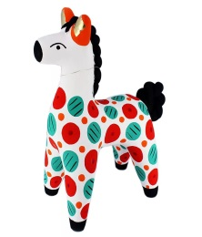 | 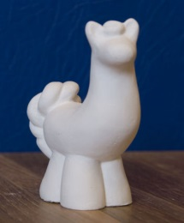 |  | 